Assign 3
<Hãy thiết kế 1 trang web có hiệu ứng script sau:
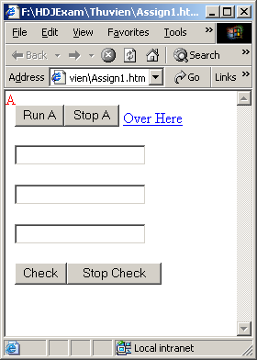
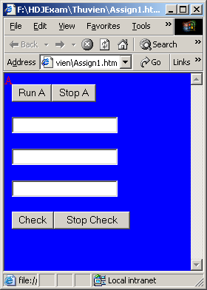

Khi di chuột qua “Over Here” thì đổi màu nền thành blue và ngược lại

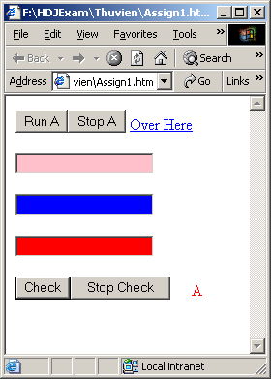

Nhấn vào nút runA thì chữ A sẽ chạy trên màn hình. Nó sẽ dừng lại khi nhấn stূ2ৈ2ৎ2৐2৔2৖2৚2ৠ2৤2২2৶2৺2ਈ2਌2਎2ਔ2ਘ2ਜ2ਠ2ਲ2਴2ਸ2਺2ੀ2੄2੘2ੜ2੠2੤2੨2੬2ੰ2੶2੺2੼2੾2઄2ઈ2ઊ2઒2ઔ2ચ2ઞ2ઢ2દ2પ2મ2઺2ા2ૐ2૖2૞2૤2૨2૬2૮2૰2૲2଀2ଌ2

